ICS 25.120.10
CCS J 62
T/CCMI XXX—XXXX

闭式双极板成形伺服多连杆压力机
Closed multi-link servo press for bipolar plate forming
（在提交反馈意见时，请将您知道的相关专利连同支持性文件一并附上。）

（征求意见稿）

XXXX - XX - XX发布
XXXX - XX - XX实施
中 国 锻 压 协 会 发 布

团 体 标 准

目 次
前言 II
1 范围 1
2 规范性引用文件 1
3 术语与定义 1
4 型式与基本参数 1
5 技术要求 2
6 精度 6
7 试验方法 8
8 检验规则 10
9 包装、运输与贮存 11
附录A（规范性） 底座弯曲刚度检测方法 12

图1 闭式双极板成形伺服多连杆压力机常见的工作机构型式 2
图A.1 底座弯曲刚度检测方法示意图 12
图A.2 刚度直线拟合 14

表1 压力机基本参数 2
表2 压力机基本参数的尺寸允差 3
表3 压力机的噪声A计权声压级 4
表4 每25mm×25mm面积内的接触点数 5
表5 单次行程试验要求 9
表6 压力机出厂检验项目 10
表7 压力机型式检验项目 11
表A.1 底座弯曲刚度测量数据 13

前 言
本标准按照GB/T 1.1-2020《标准化工作导则 第1部分：标准化文件的结构和起草规则》的规则起草。
本标准由中国锻压协会提出并归口。
本标准起草单位：江苏兴锻智能装备科技有限公司、扬州锻压机床有限公司、苏州治臻新能源有限公司、氢沄(河南)新能源科技有限公司、安徽明天氢能科技股份有限公司、山东博源精密机械有限公司、深圳市长盈精密技术股份有限公司、三佳机械（上海）有限公司、宁波固安力机械科技有限公司。
本标准主要起草人：李江国、张清林、孙远国、谷田康弘、梁伯科、张庆飞、刘守旺、于勇涛、李壮、杨帆、狄智程、王大元。
本标准为首次发布。

闭式双极板成形伺服多连杆压力机
- 范围
本文件规定了闭式双极板成形伺服多连杆压力机的型式与基本参数、技术要求、精度、试验方法、检验规则、包装、运输与贮存等。
本文件适用于6杆结构的闭式双极板成形伺服多连杆压力机（以下简称为压力机）。
- 规范性引用文件
下列文件中的内容通过文中的规范性引用而构成本文件必不可少的条款。其中，注日期的引用文件，仅该日期对应的版本适用于本文件；不注日期的引用文件，其最新版本（包括所有的修改单）适用于本文件。
GB 150.1 压力容器 第1部分：通用要求
GB/T 191 包装储运图示标志
GB/T 1804 一般公差 未注公差的线性和角度尺寸的公差
GB 5226.1 机械电气安全 机械电器设备 第1部分：通用技术条件
GB/T 6576 机床润滑系统
GB/T 7932 气动 对系统及其元件的一般规则和安全要求
GB/T 10923 锻压机械 精度检验通则
GB/T 13306 标牌
GB/T 23281 锻压机械噪声声压级测量方法
GB 27607 机械压力机 安全技术要求
JB/T 1829 锻压机械 通用技术条件
JB/T 3240 锻压机械 操作指示形象化符号
JB/T 8356 机床包装 技术条件
JB/T 13427.1 闭式伺服压力机 第1部分：技术条件
JB/T 13895 闭式多连杆冷温挤压压力机
T/CCMI 33-2024 电动螺旋压力机
- 术语与定义
GB 27607、JB/T 13427.1界定的术语和定义适用于本文件。
- 型式与基本参数
  - 型式
闭式双极板成形伺服多连杆压力机常见的工作机构型式如图1所示。

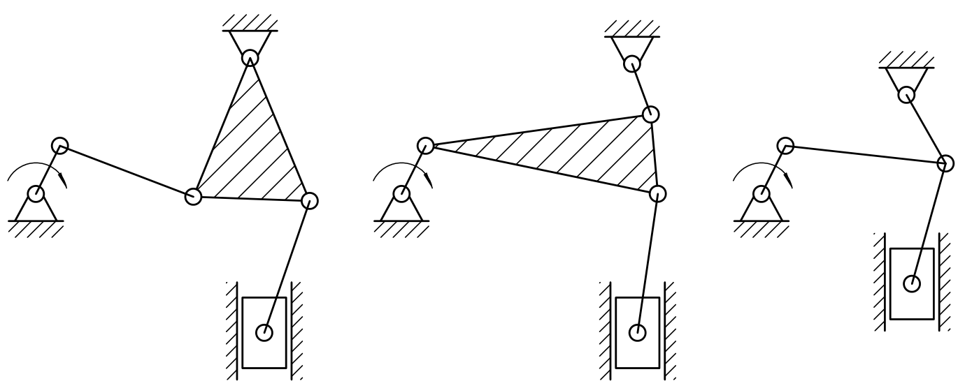

- 闭式双极板成形伺服多连杆压力机常见的工作机构型式
  - 基本参数
    - 压力机的主参数为公称力。
    - 压力机的基本参数应符合表1的规定。
- 压力机基本参数
公称力P_{g}  kN | 公称力行程S_{P}（≥）  mm | 伺服电机扭矩  （≥）  N·m | 滑块行程S  mm | 滑块行程次数n  min⁻¹ | 最大装模高度  mm | 装模高度调节量  mm | 滑块垫板尺寸  mm |  | 工作台板尺寸  mm
 |  |  |  |  |  |  | 左右 | 前后 | 左右 | 前后 | 厚度
6500 | 3 | 14 000 | 250 | 0～45 | 490 | 50 | 800 | 700 | 800 | 700 | 150
8000 | 3 | 16 000 | 250 | 0～40 | 490 | 50 | 900 | 900 | 900 | 900 | 150
10 000 | 3 | 19 000 | 250 | 0～35 | 490 | 50 | 950 | 900 | 1000 | 900 | 160
12 500 | 3 | 29 000 | 250 | 0～35 | 490 | 50 | 1200 | 1000 | 1200 | 1000 | 200
16 000 | 4 | 42 000 | 230 | 0～30 | 490 | 50 | 1300 | 1100 | 1300 | 1100 | 250
20 000 | 4 | 42 000 | 230 | 0～30 | 490 | 50 | 1300 | 1100 | 1300 | 1100 | 250
    - 用户对参数有特殊要求的应按双方协商的技术文件执行。
- 技术要求
  - 一般要求
    - 压力机的主电机和装模高度调整电机均应使用伺服电机。
    - 压力机的设计、制造应符合JB/T 1829和本文件的要求，并按照规定程序批准的图样及技术文件制造。
    - 压力机出厂时应保证成套性，并能投入正常使用。压力机的易损件和备品备件的数量及其价格由供需双方协商。
    - 压力机的供方应保证配套的外购件（包括电、气、液压、润滑、轴承、气罐等）符合现行标准并取得其合格证，并应装在压力机上同时进行运转试验和检验。
    - 装模高度调整机构及其锁紧机构应灵活、可靠，调整精度应≤±0.01mm。
    - 压力机基本参数的尺寸允差应符合表2的规定。
- 压力机基本参数的尺寸允差
参数名称 | 滑块行程  mm | 滑块行程次数  min⁻¹ | 最大装模高度 | 装模高度的调整量
允差 | ±1% | ±1 | +1% | +5%
  - 刚度
    - 对于新产品或改进设计的产品应测试刚度。
    - 主要检测底座弯曲刚度。
    - 底座弯曲刚度≥1/20000。供需双方另有约定的除外。
    - 底座弯曲刚度测量方法按附录A的规定。
  - 安全
    - 压力机的安全应符合GB 27607、GB 5226.1 和本文件的规定。
    - 应有急停按钮，急停按钮的数量和安装位置应符合供需双方约定的技术文件的规定。
    - 主电机应有制动系统，应能正反转。在压力机监控系统出现报警和急停按钮按下时，主电机不应启动。主电机启动时，制动系统应处于脱开状态。
    - 压力机不允许反转使用。
    - 主操作台和移动按钮站应设置双手操作按钮，双手按下时同步时限0.5～1s，供需双方另有约定的除外，但是应确保安全。
    - 使用两通道或四通道吨位计实时检测锻压过程中的成形力，成形力超过设定范围时应报警，在报警信号解除前压力机不能进入下一工作循环，吨位计应定期标定。
    - 压力机不允许超载使用。
    - 主操作按钮站上设置主操作按钮站/移动按钮站/脚踏开关操作转换开关，避免误操作，使用脚踏开关控制时，用户应注意多人操作时的安全。
    - 对关键位置轴承温度进行监控，轴承温度超过70℃时或温升超过35℃时应报警，在报警信号解除前压力机不能进入下一工作循环，在没有找到并排除超温的因素之前，不应再使用压力机。
    - 装模高度调整机构应有上下限限位，装模高度调整的显示精度不应低于0.01mm。
    - 装模高度调整应与主电机启动连锁。在主电机启动时，不能进行装模高度调整。
    - 在试模阶段，为避免压力机超载，装模高度应遵循从大到小的原则逐步调整到位。
    - 压力机应安装光电保护装置，当有人或物进入压力机工作区域时发出急停信号，光电保护的高度范围不应小于滑块行程。
    - 压力机应配置安全栓，安全栓与主电机启动连锁。
    - 压力机应配有二度落监控装置，当压力机出现二度落时应能紧急制动。
    - 电源供电的波动或突然断电，压力机不应产生危险或损坏。
    - 停电之后恢复供电时，压力机（包含附件）不能自行启动，应手动复位后才能重新启动。
    - 压力机在滑块回程和制动过程中利用电容来存储回收的电能，滑块停止后，不会由于储能装置的能量释放而造成压力机的启动。
    - 运动的零件、高压的管路和元器件应喷涂与周围零部件颜色不同的、醒目的油漆和图案。
    - 运动的零件应使用防护罩或防护门。
    - 维修通道有空洞的地方应有盖板。
    - 曲轴或偏心轴的旋转方向应有标牌指示。
    - 需要经常维修或维护的位置应有维修平台和护栏。
    - 维修平台应有安全装置，当人员进入有可能产生安全问题的维修区域时，压力机不能启动。
    - 气罐的设计、制作、检验和使用应符合GB 150.1 的规定。
  - 噪声
压力机的噪声检验应按GB/T 23281 执行，其测量值不应超过表3的规定。
- 压力机的噪声A计权声压级
压力机公称压力  kN | 噪声  dB（A）
≤10 000 | 70
>10 000～20 000 | 75
>20 000～30 000 | 80
  - 加工、装配
    - 压力机的铸件、锻件、有色金属铸件和焊接件，应符合JB/T 1829的要求。
    - 滑动轴承与轴的配合间隙应符合设计图样和工艺文件的规定。
    - 重要的固定结合面应紧密贴合，紧固后允许塞尺塞入的厚度和深度应符合 T/CCMI-2024 表5的规定。
    - 铜瓦或铜导轨在装配过程中应检查与配合件的接触情况，检查方法为涂色法。接触应均匀，每25mm×25mm面积内的接触点数应符合表4的规定，且接触面积在铜瓦的轴向长度和导轨的全长上不应小于70%，在导轨宽度上不应小于50%。如果不符合要求，应对铜瓦或铜导轨进行刮研直至接触点数符合表4的规定为止，铜瓦的刮研点应在工作区域内。
- 每25mm×25mm面积内的接触点数
导轨宽度或铜瓦直径（mm） | 接触点数（点）
≤120 | ≥8
>120～260 | ≥6
>260～500 | ≥5
>500 | ≥4
两配合件的接合面如是一组不同宽度的导轨，按宽导轨的规定点数检验。
  - 电气系统
    - 应符合GB 5226.1的要求
    - 压力机应有电气控制柜、主操作按钮站和移动按钮站，脚踏开关可以选配；主操作按钮站和移动按钮站应采用双手操作。
    - 电气控制柜内应设置照明灯和换气扇，空调可以选配；电气控制柜应具有良好的密封性。
    - 主操作按钮站应设置有压力机各个动作的操作按钮、双手操作按钮、功能转换开关、操作转换开关、各电机的启停按钮、自动润滑按钮、装模高度调节按钮、报警和监视指示灯等。
    - 主操作按钮站应设置移动按钮站操作转换开关。
    - 在同一根管子内装有不同电压的电线时，全部电线应按最高电压绝缘。在控制电路和信号电路的导管内，应装有备用电线，在一个导管内电线总数每10根（不足10根时以10根计）备用1根。
    - 强电和弱电线路应分开。
    - 应有电能回收和存储的电容，电容的规格和数量可根据用户现场的电力情况来选用或通过供需双方的技术文件来约定。
    - 电线两端应标号。
  - 气动系统
    - 气动系统及其元件应符合GB/T 7932 的要求。
    - 气罐在装配前须经耐压试验，试验压力为设计压力的1.5倍，保压1min，压降不应超过0.1Mpa，零件不准许出现损坏等不正常现象。
    - 压力机在装配完成后（包括在用户现场），需要对气动系统（包括管路）进行保压试验，试验压力为设计压力，保压10min，压降不应超过0.1Mpa。
    - 气管两端应标号。
  - 润滑系统
    - 润滑系统应符合GB/T 6576 的要求。
    - 应有润滑故障（包括堵塞和流量降低等）报警功能，在故障信号解除之前压力机不应进入下一个工作循环。
    - 应使用递进式分油器。
    - 润滑系统的润滑周期应可调整。
    - 润滑系统应有液位报警功能。
    - 稀油润滑系统工作在5℃以下的环境中时，油箱应有加热功能。
    - 稀油润滑油箱温度超过60℃时，油箱应有水冷功能，应要求用户提供冷却水。
    - 润滑管路两端应标号。
  - 外观
    - 应符合JB/T 1829的规定。
    - 压力机表面不应有图样未规定的凸起、凹陷和粗糙不平等；零件、部件结合面边缘整齐、匀称，不应有明显的错位；钣金和铸造的门、盖结合处不应有边缘不平整现象。
    - 压力机零件和附件的未加工表面应涂底漆。涂底漆前应仔细去除铁锈、型砂、油污及其他污物，涂漆表面应完整、光滑、均匀和色调一致，不应有斑点、皱纹、气泡和粘附物。
    - 压力机及其附件油漆颜色应符合技术文件的规定。不同颜色的油漆应界限分明，不应互相污染。
    - 压力机的电气线路、气动管路、润滑管路的外部管路应沿压力机外廓敷设平直、整齐、美观，不应相互交叉，不应与其相对运动的零部件发生摩擦。
    - 管夹的间距要合理，管路转弯处间距要缩小，管路有抖动的位置应增加管夹。
    - 埋头螺钉不应突出零件表面；固定销应略突出于零件表面；螺栓尾端应突出于螺母之外，但突出部份不应过长及参差不齐。
    - 压力机的保护罩表面平整，不应有硬性的伤痕、焊疤、毛刺及明显的凸凹不平。
    - 润滑油不应有泄露现象，更不应进入装模区域，以避免污染双极板。
  - 标牌
    - 压力机应有铭牌和指示润滑、液压、气动、操作、安全等要求的各种标牌或标志。
    - 警告性标牌或标志要固定在压力机的明显位置，且不容易被遮挡。
    - 标牌的型式与尺寸应符合GB/T 13306 的规定。
    - 标牌中的形象化符号应符合JB/T 3240 的规定。
- 精度
  - 工作台上平面和滑块下平面的平面度
    - 检验方法
      - 工作台上和滑块底部应有垫板，由于工作台垫板和滑块垫板与客户模具或模架直接接触，因此工作台上平面的平面度一般指工作台垫板上平面的平面度，滑块下平面的平面度一般指滑块垫板下平面的平面度。
      - 垫板的平面度检测允许在装配前进行，滑块垫板的平面度检测也可以在安装到滑块上后进行，按照GB/T 10923-2009中5.3.2 的规定进行检验，检验时允许避开垫板上的T型槽或螺钉孔。数据留存备查。
      - 垫板在装配后，在允差大于0.01mm时，允许使用高精度激光跟踪仪检测。
      - 不准许有突出部分。
    - 允差
$0\text{.}\text{012}+\frac{0\text{.}\text{03}}{\text{1000}}L_{1}$ …………………………（1）
式中：
L₁ ——分别是工作台垫板左右方向被测尺寸、工作台垫板前后方向被测尺寸、滑块垫板左右方向被测尺寸和滑块垫板前后方向被测尺寸，计算出的允差分别代表工作台垫板左右方向的平面度允差、工作台垫板前后方向的平面度允差、滑块垫板左右方向的平面度允差和滑块垫板前后方向的平面度允差，单位为毫米（mm）。

  - 滑块下平面与工作台上平面的平行度
    - 检验方法
按照JB/T 13895-2020中5.3.1的规定进行检验。检验时允许避开滑块垫板上的T型槽或螺钉孔。
    - 允差
$0\text{.}\text{02}+\frac{0\text{.}\text{03}}{\text{1000}}L_{2}$ …………………………（2）
式中：
L₂ ——分别是工作台垫板左右方向被测尺寸与滑块垫板左右方向被测尺寸的较小值和工作台垫板前后方向被测尺寸与滑块垫板前后方向被测尺寸的较小值，计算出的允差分别代表滑块下平面与工作台上平面左右方向的平行度允差和滑块下平面与工作台上平面前后方向的平行度允差，单位为毫米（mm）。
  - 滑块行程对工作台上平面的垂直度
    - 检验方法
按照JB/T 13895-2020中5.4.1的规定进行检验。导轨前后和左右方向的综合间隙值为0.04 ～0.07mm。
    - 允差
$\frac{0\text{.}\text{15}}{\text{1000}}S$ …………………………（3）
式中：
S ——滑块行程。
- 试验方法
  - 基本参数检验
检验应在无负荷情况下进行。基本参数未注公差的尺寸极限偏差应符合GB/T 1804 中公差带H14（或h14，Js14，js14）。
  - 基本性能检验
压力机在空运转试验前或空运转试验过程中，应进行以下基本性能检验：
a）检验各安全装置安全功能的可靠性；
b）滑块运行的各种规范操作试验，检验其动作的灵活性与可靠性；
c）检验各种可进行调整或调节装置的灵敏性和正确性；
d）检验各指示表、计数器的灵敏和准确性；
e）检验各调整操作及信息显示的准确性；
f）检验润滑、气动、电气设备控制功能的正确性；
g）检验各附属装置的运转是否灵活、可靠。
  - 安全检验
按照本文件5.3的要求进行检验。
  - 噪声检验
用手持式噪声仪检测，测量位置在压力机前、后、左、右距压力机1m处，取最大值，不允许超过表3的要求。
  - 加工和装配检验
在零件机加工、部件装配和压力机总装配过程中，应对零件加工质量和装配质量进行检验，应符合本文件5.5的规定，相关数据留存备查。
  - 电气系统
按照本文件5.6的要求进行检验。
  - 气动系统检验
按照本文件5.7的要求进行检验。
  - 外观检验
按照本文件5.9的要求进行检验。
  - 精度检验
    - 精度检验应符合GB/T 10923 的规定。
    - 压力机均应在空载时进行精度检验，精度检验前应调整安装水平，其纵横向水平度误差均不应超过0.15/1000，精度检验过程中，不准许对影响精度的机构和零件进行调整。
    - 压力机的精度检验实测数据和滑块与导轨的间隙实测数值记入出厂合格证书。对于要求负荷试验的压力机应将负荷试验后的精度实测数据记入出厂合格证书。
    - 工作台上平面为压力机精度检测的基准面。
    - 在检验平面时，当被检测平面的最大长度L≤1000mm时，不检测长度L0为0.1L；L>1000mm时，不检测长度L0=100mm。
    - 压力机精度的允差值应按实际检验长度折算。
    - 检验中所用的检验工具为平尺、量块、水平仪、直角尺、指示表和其他辅助工具。
    - 压力机精度检验时，应符合下列条件：
——压力机应处于室温；
——压力机的滑块位置应处于下极限位置；
——压力机的平衡机构应处于工作状态，压缩空气压力0.55MPa（技术文件另有约定的除外）；
——压力机精度检验在无负荷状态下进行。
  - 空运转试验
    - 试验包括：寸动行程、单次行程、连续行程和装模高度调整试验。对于配有自动化装置的压力机，可以根据试验条件与客户另行约定其他试验。
    - 压力机带动滑块连续、单次空运转时间不应少于8h，其中单次行程试验时间不应少于1.5h。单次行程试验应符合表5的规定。
- 单次行程试验要求
滑块行程次数  spm | 主电机启停次数对滑块行程次数的百分比  %
≤20 | 40
20<spm<40 | 35
≥40 | 30
- 主电机启、停各一次，记为启停一次。
    - 在空运转试验中，滑动轴承的温升不应超过35℃，最高温度不应超过70℃；滚动轴承的温升不应超过35℃，最高温度不应超过70℃；滑块导轨的温升不应超过15℃，最高温度不应超过50℃。
    - 压力机曲柄机构停止运转时，滑块应可靠地停止在设计所规定的位置。在单次行程循环结束时，曲柄应停在上死点，其实际误差不应大于±5°。
    - 电气、气动、润滑和冷却系统及其附属装置的工作情况应正常可靠。工作系统内的液体和气体管路不应有阻滞和渗漏现象。
    - 寸动行程次数不应少于20次，每次间隔时间不大于5s～8s。动作应灵敏可靠。
    - 按下列要求进行装模高度调整试验：
——试验时，主传动应处于停止状态；
——装模高度调整电机进行正反转试验，试验次数不少于5次，动作应灵敏可靠；
——装模高度调整行程指示装置应指示准确，限位保护装置应可靠。
  - 负荷试验
    - 根据供需双方技术文件的要求，压力机在出厂前可以采用压塌块法、液压缸加载法、氮气弹簧加载法和产品试模法中的一种进行负荷试验。
7.11.2 公称力行程的检测采用压塌块法。
- 检验规则
  - 检验分类
检验应分为出厂检验和型式检验。
  - 检验项目
出厂检验和型式检验的检验项目应分别符合表6和表7的规定。
  - 出厂检验
    - 每台压力机均应经制造厂检验合格后方能出厂。
    - 出厂检验应由质检部门进行，也可以会同用户代表一起进行。
- 压力机出厂检验项目
检验项目 | 要求或试验方法
外观检验 | 5.9和5.10
基本参数 | 4.2、表2和7.1
基本性能 | 7.2
安全检验 | 5.3
加工、装配过程检验记录 | 5.5和7.5
精度检验 | 7.9
空运转试验 | 7.10
噪声检验 | 5.4
负荷试验 | 7.11.1
  - 型式检验
    - 凡属于下列情况之一者，应按规定进行型式检验：

——新产品试制定型鉴定；

——结构、材料、工艺有重大改变；

——国家质量监督机构提出型式检验要求时；

——用户有要求时。
- 压力机型式检验项目
检验项目 | 要求或试验方法
型式检验 | 4.1
外观检验 | 5.9和5.10
基本参数 | 4.2、表2和7.1
基本性能 | 7.2
安全检验 | 5.3
加工、装配过程检验记录 | 5.5和7.5
精度检验 | 7.9
空运转试验 | 7.10
噪声检验 | 5.4
负荷试验 | 7.11
刚度检验 | 5.2
- 包装、运输与贮存
  - 包装
    - 压力机的包装及图示标志应符合GB/T 191 的规定。
    - 压力机在包装前，所有零件、部件和附件的外漏加工表面应进行防锈处理。
    - 出口和铁路、水路运输（集装箱除外）时应采用包装箱包装，包装应符合JB/T 8356 的规定。
    - 境内公路运输时，除电气设备采用包装箱外，其他整机或零部件可裸装，但应有防雨、防潮措施。压力机的固定应牢靠，防止运输过程中倾倒和滑落。
    - 集装箱运输时，整机和电气设备均可裸装。
    - 压力机的电气设备的包装应具有防潮、防震、防碰撞措施。
    - 每台压力机均应附带下列文件：
——压力机出厂合格证书；
——压力机的使用说明书（包括机械、电气、气动、润滑、安全、操作、维护等）；
——装箱单；
——供压力机安装用的技术文件；
——压力容器产品合格证。
  - 运输
    - 压力机的储运图示标志应符合GB/T 191 的规定。
    - 压力机的运输应根据供需双方的约定符合铁路、公路、水路运输及装载的要求。
  - 贮存
压力机应贮存在干燥、通风、无腐蚀性物质的库房内。露天暂时存放应具有防雨、防潮措施。
- （规范性）
底座弯曲刚度检测方法
  - 测量条件
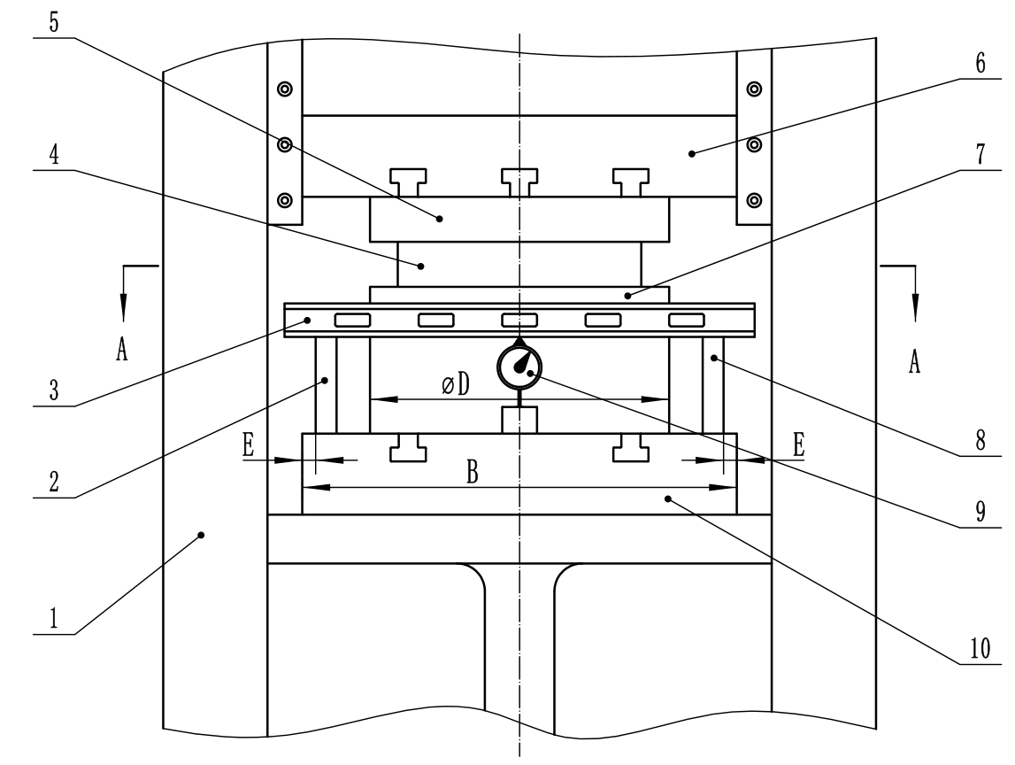

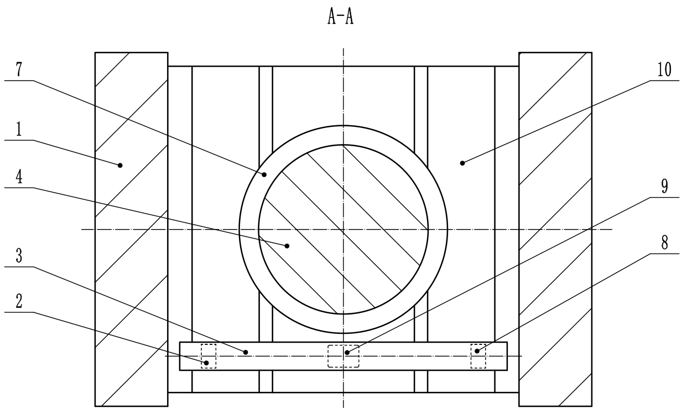

标引序号说明：
1——压力机；2——等高块；3——平尺；4——加载液压缸活塞；5——加载垫板；6——滑块垫板；7——加载液压缸；8——等高块；9——千分表；10——工作台垫板。
图A.1 底座弯曲刚度检测方法示意图
底座弯曲刚度测量条件应满足：
- 装模高度调节在中间位置：
- 滑块行程应处于下死点；
- 平衡缸应处于正常工作状态；
- 加载液压缸置于工作台垫板左右、前后方向的中间位置，如图A.1；
- 加载液压缸的直径D约等于工作台垫板左右尺寸B的67%；
- 平尺置于加载液压缸的前侧（或后侧），与工作台垫板的边缘平行，在前后方向上尽可能靠近加载液压缸，但是不能与加载液压缸接触；
- 为便于测量，平尺下方放置两个等高块，见图A1中序号2和8所示，等高块的边缘与工作台垫板的边缘的距离E=100，两个等高块应相互平行；
- 千分表的指针应置于平尺中心正下方。

A.2 底座弯曲刚度测量
- 逐渐增加加载液压缸的油压，当油压大于0时，停止加载且稳定5秒后，将千分表的读数调整在零位，按表A1记录油压值Y1和千分表的读数W1, 根据加载液压缸活塞面积计算与油压表读数对应的加载液压缸输出力P1，记录在表A1中；
- 按一定的规律继续增加加载液压缸的油压，油压稳定5秒后，按表A1记录油压值（Y2，Y3，Y4，……）和千分表的读数（W2，W3，W4，……）；
- 计算出加载液压缸输出力P2、P3、P4、……，记录在表A1中，一直到加载液压缸输出力P等于或接近公称力为止。
- 上述数据应不少于7组。
表A.1 底座弯曲刚度测量数据
序号 | 油压表读数Y（MPa） | 千分表读数W（mm） | 加载液压缸输出力P（kN）
1 | Y1 | W1=0 | P1
2 | Y2 | W2 | P2
3 | Y3 | W3 | P3
4 | Y4 | W4 | P4
…… | …… | …… | ……
加载液压缸输出力P（kN）=油压表读数Y（MPa）*加载液压缸活塞面积A（m²）/1000。

A.3 底座弯曲刚度计算
底座弯曲刚度计算要求如下：
- 根据表A.1的数据，可以绘制出如图A.2的测量点（实心圆圈）；
- 根据刚度理论，刚度曲线应该是一条直线，但是实际操作过程中，上述测量点并不在一条严格意义上的直线上，原因如下：
  - 压力机各个运动副之间存在间隙，液压缸开始加载时，其输出力在消除部分间隙后，底座才开始变形，开始的几组数据可能存在异常，不能拟合在刚度直线上，应该剔除；
  - 非数字油压表读数时存在较大误差；
  - 在检测过程中，等高块的倾斜会影响测量数据。
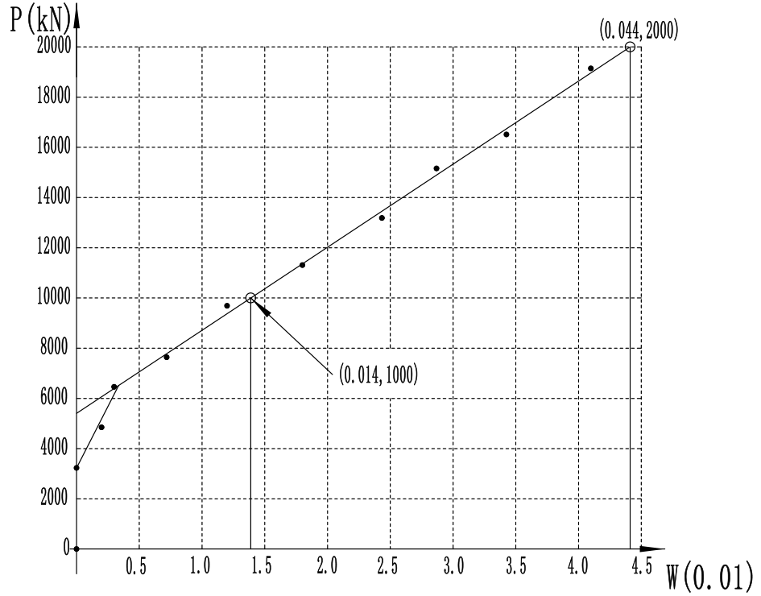

图A.2 刚度直线拟合
- 刚度直线应通过拟合得到，拟合的方法为最小二乘法（每个点与该直线的距离的平方和为最小），在要求不高的情况下也可以通过如下的简易方法得到:
  - 剔除异常点；
  - 各有接近一半的测量点分别位于该直线的两侧；
  - 每个点与该直线的距离看起来比较均匀。
- 在刚度直线上，任意找两个点，其坐标分别为（W₁’，P₁’）和（W₂’，P₂’），如图A2中空心圆圈所示；
- 底座的弯曲刚度R_{w}按如下公式得到：
$R_{w}=\frac{(\frac{W_{2}'−W_{1}'}{P_{2}'−P_{1}'})∗P_{g}}{B}$ …………………………A.1
式中：
Pg——公称力，kN；
B——工作台垫板宽度，mm。

